הרכבת הקלה נופית — הארכת הקו לחיפה וטירת כרמל: בדיקת הביקוש
נספחים א–ד של הדוח המסכם (reports/Nofit_LRT_Extension_Comprehensive_Report_HE.docx), כמסמך בפני עצמו. האיורים באנגלית, כמו בדוח.

נספח א. כיול פונקציית המהירות והזמן של הרכבת הקלה
מה הנספח עונה: מאיפה באים זמני הנסיעה של הקו המתוכנן, למה נמדדו על הקו האדום בתל אביב, איך הועברה המדידה לתוואי בחיפה, ומה פירוש שני משטרי ההפעלה של הדוח (עם עדיפות ובלי עדיפות) בדקות.

א.1 למה פונקציה מכוילת
להארכה אין עדיין לוח זמנים, ולכן המודל צריך כלל שהופך את המרחק בין שתי תחנות לדקות. קיצור הדרך המקובל, מהירות תכן, מחמיץ את החלק של נסיעת הרכבת הקלה שאינו נסיעה: האטה, עצירה ברציף, האצה מחדש, והמתנה בצמתים. הדקות האלה מכריעות אם הרכבת הקלה מנצחת את האוטובוס בזוג אזורים נתון, ולכן המחקר מדד אותן על רכבת קלה ישראלית פועלת במקום להניח אותן.
הקו האדום בתל אביב (מפעיל 22, קווים 34447 ו-34448) נבחר משום שקו אחד שלו נוסע בשני התנאים שהמחקר צריך: ליבה מופרדת ותת-קרקעית דרך תל אביב, וקטעים ברמת הרחוב בשני קצותיו. מדידת אותם כלי רכב ואותו מפעיל בשני התנאים נותנת שתי קריאות עקביות, אחת לקו שלעולם אינו ממתין בצומת ואחת לקו שנוסע עם הרחוב.

א.2 הנתונים ואיך נוקו
רשומות האיכון של המפעיל נותנות את השעה שבה כל רכבת הגיעה לכל תחנה. החילוץ מכיל 1,078,845 רשומות תחנה ב-132 ימי חמישי בין מאי 2023 לספטמבר 2026. נסיעה נשמרת רק אם היא שלמה (כל 31 התחנות לפי הסדר) וכל זמן בין תחנה לתחנה סביר (מעל אפס ועד 10 דקות). נשארות 26,653 נסיעות שלמות ונקיות ו-799,590 קטעים בין תחנות, מהם 239,877 תת-קרקעיים ו-559,713 על פני הקרקע.
קטע נחשב תת-קרקעי רק כששתי התחנות שלו תת-קרקעיות; קטע עם תחנה אחת על פני הקרקע נספר כעילי. זו הבחירה הזהירה, כי קטעי הפורטל נושאים חלק מעיכובי הרחוב.
פריט | ערך
מקור | רשומות איכון של מפעיל 22, קווים 34447 / 34448
ימים | 132 ימי חמישי, 25 במאי 2023 עד 10 בספטמבר 2026 (בפועל 2024–2026: אף נסיעה מ-2023 אינה עוברת את מבחן השלמות)
רשומות גולמיות | 1,078,845 רשומות תחנה ב-36,939 נסיעות
נשמרו | 26,653 נסיעות שלמות ונקיות; 799,590 קטעים בין תחנות
כלל התת-קרקעי | שתי תחנות הקטע ברשימת 11 התחנות התת-קרקעיות
כלל האיכות | כל זמן קטע גדול מאפס ועד 10 דקות
טבלה א.1 — מדגם הכיול.

א.3 מה נמדד
הכיול הוא ממוצע: כמה דקות לוקח לרכבת, בממוצע, מתחנה אחת לבאה, בכל משטר. משום שהממוצע הוא מה שהמודל צריך (הזמן הצפוי של נסיעות רבות, לא הנסיעה הטיפוסית), משתמשים בו ולא בחציון.
תת-קרקעי: 1.961 דקות לקטע (רווח סמך 95 %: ‎1.958–1.963‎). עילי: 2.393 דקות לקטע (‎2.390–2.395‎).
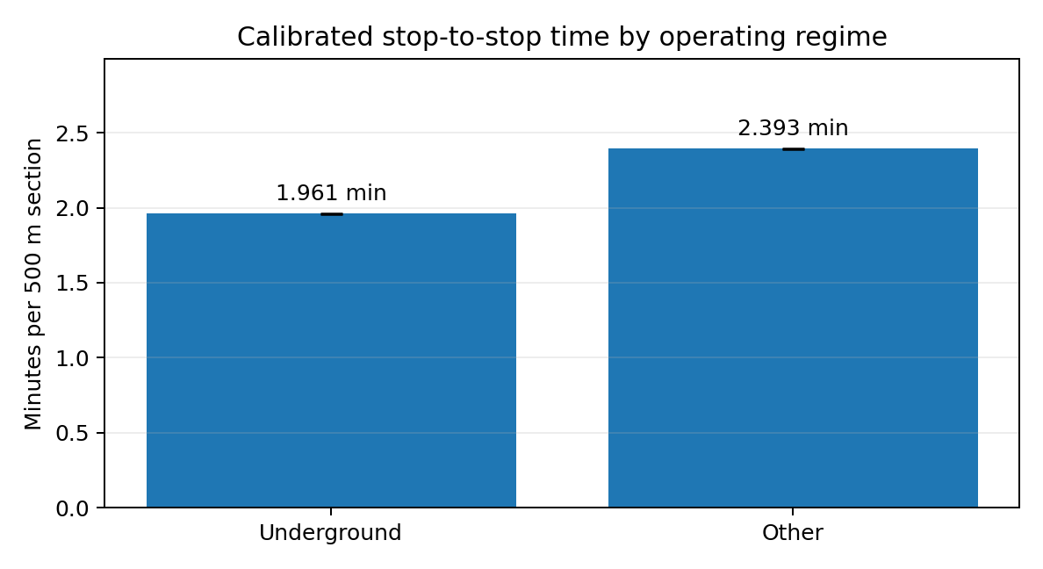
איור א.1 — זמן ממוצע בין תחנות לפי משטר בקו האדום; קווי השגיאה (רווחי הסמך) קטנים מכדי להיראות בקנה מידה זה. מקור: דוח הכיול, איור 1 (כיתוב באנגלית).
הבדיקה שהכלל עובד: נסיעה שלמה בקו האדום כוללת 9 קטעים תת-קרקעיים ו-21 עיליים, ולכן הכלל חוזה 9 × 1.961 + 21 × 2.393 = 67.9 דקות. הממוצע שנצפה הוא 67.9 דקות מעצם הבנייה; מה שחשוב הוא הפיזור סביבו: השגיאה הטיפוסית בנסיעה בודדת היא 3.7 דקות (5.5 %), ושני הכיוונים נבדלים בכדקה (68.9 לכיוון אחד, 66.8 לשני).
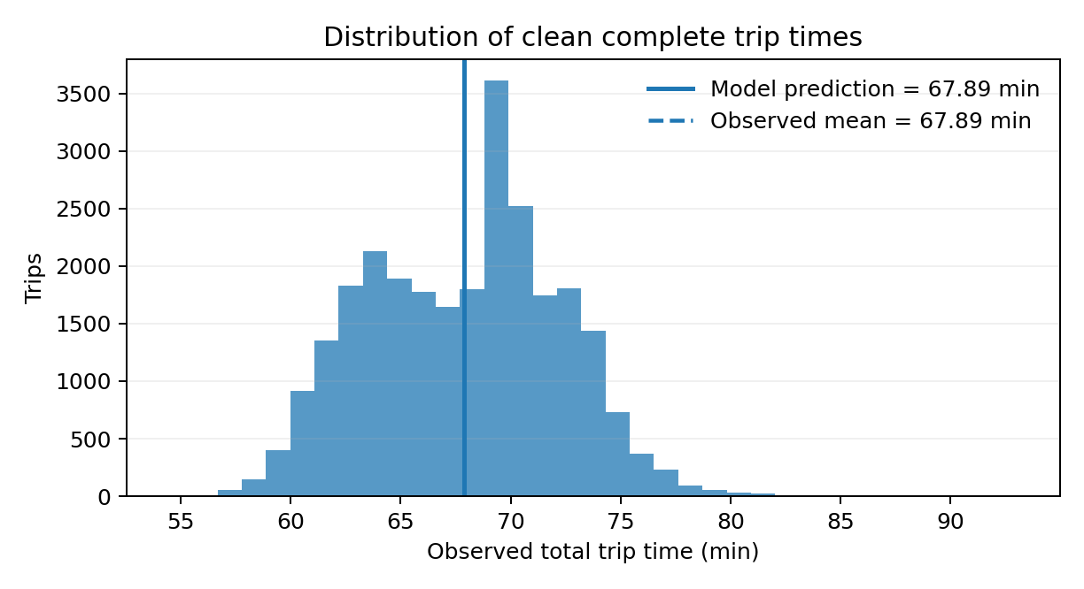
איור א.2 — זמני הקצה-לקצה שנצפו ב-26,653 הנסיעות הנקיות מול 67.9 הדקות של הכלל. מקור: דוח הכיול, איור 3.
שנה | תת-קרקעי, דקות לקטע | עילי, דקות לקטע | נסיעות
2024 | 2.007 | 2.528 | 9,482
2025 | 1.946 | 2.365 | 10,752
2026 | 1.919 | 2.240 | 6,419
כל השנים (בשימוש) | 1.961 | 2.393 | 26,653
טבלה א.2 — אותם ממוצעים לפי שנה. ההפעלה נעשתה מהירה יותר מדי שנה; המחקר משתמש בערך המאוחד, שאיטי ב-2–6 % מ-2026 לבדה ולכן זהיר במקצת.

א.4 מהקו האדום לחיפה: תיקון מרווח התחנות
זמן לקטע מועיל רק אם יודעים כמה ארוך הקטע. דוח הכיול המיר את הדקות למהירויות בהנחה של 500 מטר בין תחנות (15.3 קמ"ש תת-קרקעי, 12.5 קמ"ש עילי). לוח הזמנים של הקו האדום עצמו, שמתעד את המרחק בכל תחנה, מראה שתחנותיו התת-קרקעיות מרוחקות 970 מטר זו מזו בממוצע ותחנותיו העיליות 577 מטר. לכן 1.961 דקות לקטע תת-קרקעי הן קטע של 30 קמ"ש, לא של 15, ויישום קריאת 500 המטר על חיפה (הגרסה הראשונה של המחקר) הפך את המקרה התת-קרקעי לאיטי פי שניים מהראוי.
המחקר פירק לכן כל זמן קטע לשני חלקים, שהותאמו על 14,477 הקטעים המתוזמנים של הקו האדום: זמן נסיעה שגדל עם המרחק, וקנס עצירה קבוע שמכסה בלימה, שהייה והאצה. כל משטר מוכפל אז ביחס שבין הזמן שנצפה לזמן המתוזמן, כך שהכלל עדיין משחזר את הממוצעים שנמדדו במרווח התחנות של הקו האדום עצמו.
תת-קרקעי: זמן = ‎0.94 × (0.81‎ דקות + ‎1.31‎ דקות לק"מ) → ‎46‎ קמ"ש בין תחנות ועוד 49 שניות לכל עצירה.
עילי: זמן = ‎1.02 × (1.23‎ דקות + ‎1.94‎ דקות לק"מ) → ‎31‎ קמ"ש בין תחנות ועוד 74 שניות לכל עצירה.
את הצורה הזאת אפשר ליישם על כל מרווח תחנות. בהארכה בחיפה 24 התחנות מרוחקות 815 מטר זו מזו בממוצע (354 עד 1,396 מ'): קטע לוקח 1.77 דקות במשטר תת-קרקעי (27.6 קמ"ש כולל העצירות) ו-2.86 דקות ברמת הרחוב (17.1 קמ"ש).
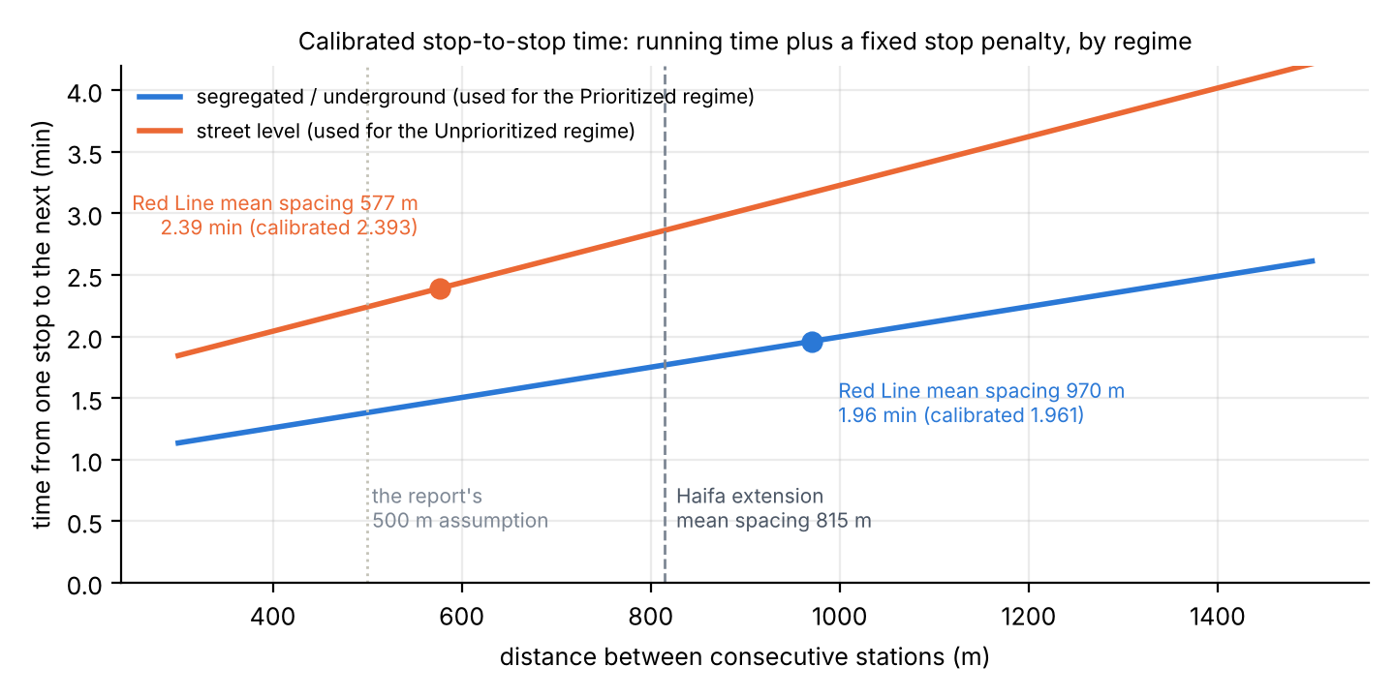
איור א.3 — הכלל המכויל כפונקציה של מרווח התחנות: המרווח הממוצע בקו האדום (הנקודות) משחזר את זמני הקטע שנמדדו; הקו המקווקו הוא המרווח הממוצע בהארכה בחיפה. מקור: Output/lrt_v2/lrt_calibration_redline_spacing_check.csv.
דוגמה מחושבת. הקטע הראשון של ההארכה, S01 עד S02 בטירת כרמל, אורכו 1,247 מטר. במשטר תת-קרקעי: ‎0.94 × (0.81 + 1.31 × 1.247) = 2.30‎ דקות. ברמת הרחוב: ‎1.02 × (1.23 + 1.94 × 1.247) = 3.72‎ דקות. סכימת 23 הקטעים נותנת את זמני הקצה-לקצה של הדוח.
קריאת הכיול | תת-קרקעי, דקות S01–S24 | קמ"ש | עילי, דקות S01–S24 | קמ"ש
הצורה המפורקת (זמן נסיעה + קנס עצירה; בשימוש) | 40.6 | 27.7 | 65.8 | 17.1
צורת הקטע (קטע מכויל אחד לכל קישור, יהא אורכו אשר יהא) | 45.1 | 24.9 | 55.0 | 20.4
צורת 500 המטר הנומינלית (מהירויות הדוח; בוטלה) | 73.5 | 15.3 | 89.7 | 12.5
טבלה א.3 — זמן הקצה-לקצה של ההארכה (18.7 ק"מ, 24 תחנות) בשלוש קריאות הכיול. הצורה המפורקת היא האומדן (40.62 דקות, שמצוטטות כ-40.7 בשאר הדוח); השתיים האחרות נשמרות כגבולות. מקור: Output/lrt_v2/lrt_end_to_end_summary.csv.
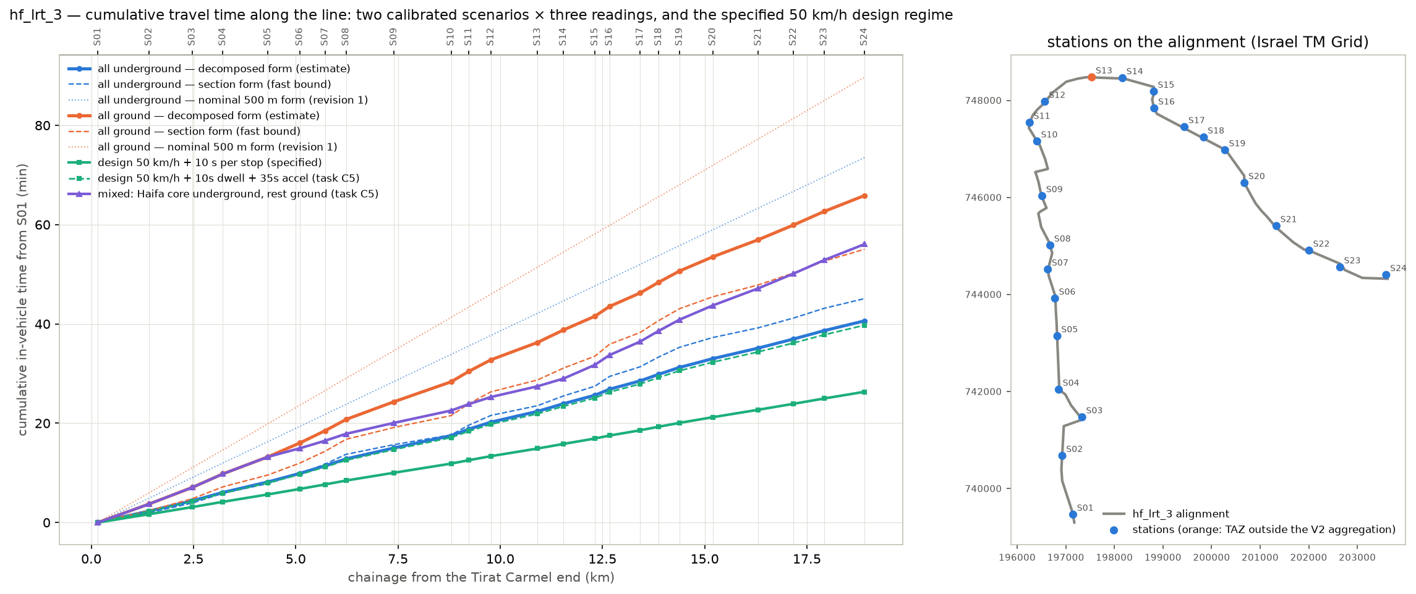
איור א.4 — זמן נסיעה מצטבר לאורך ההארכה בכל קריאה ומשטר, והתחנות על התוואי (שלב 25).

א.5 איך הפונקציה נכנסת למודל
- משטר עם עדיפות: ההארכה נוסעת עם עדיפות מלאה בצמתים, ולכן המודל נותן לה את הזמנים המופרדים (המכוילים על התת-קרקעי): 40.7 דקות מטירת כרמל למפרץ. לא מתוכנן קו תת-קרקעי; המשטרים נבדלים בזמן הנסיעה בלבד (החלטה מ-5 באוקטובר 2026).
- משטר בלי עדיפות: ההארכה נוסעת ברמת הרחוב וממתינה בצמתים עם התנועה, ולכן מקבלת את הזמנים העיליים: 65.8 דקות. ההפרש, 25 דקות על 18.7 ק"מ, הוא מה ש"עדיפות בצמתים" שווה בזמן, והדוח מראה שהוא שווה כרבע מהנוסעים.
- הקו הראשי (המפרץ עד נצרת): קו מסוג אחר, בעיקרו בין-עירוני עם תחנות במרווח 2.1 ק"מ, שעבורו הלקוח ציין 80 קמ"ש בין תחנות ו-10 שניות לכל עצירה: 33.7 דקות. זהו מפרט, לא כיול, והוא רשום בהסתייגויות הדוח (הסתייגות 28).
- בדיקות למשטרים המכוילים: מהירות תכן של 50 קמ"ש עם 10 שניות לעצירה הייתה נותנת 26.3 דקות על ההארכה; הוספת הקצבה של 35 שניות לעצירה לבלימה ולהאצה מביאה ל-39.7 דקות, בתוך 3 % מ-40.7 המכוילות. הכלל המכויל הוא לכן קו של 46 קמ"ש שמאבד כ-50 שניות בכל עצירה, לא קו איטי.
- מרווח: רכבת כל 5 דקות בכל הקו, ולכן ההמתנה הממוצעת היא 2.5 דקות; זמן הנסיעה על הקו אינו כולל אותה.

א.6 מה לזכור
- הכלל נמדד בימי חמישי בלבד ואוחד על 2024–2026; 2026 לבדה מהירה ב-2–6 %.
- קנס העצירה מגלם את זמני השהייה וההאצה של הקו האדום. הפעלה בחיפה עם כלי רכב או כללי שהייה אחרים תזיז את הזמנים בשניות לעצירה, בעשרות שניות מקצה לקצה.
- שני המשטרים הם שני המקרים הטהורים. קו עם עדיפות ברוב הצמתים אך לא בכולם נמצא ביניהם; התוואי המעורב שנבדק בשלב 25 (ליבת חיפה מופרדת, הקצוות ברמת הרחוב) נותן 56 דקות.
- תוצאות הדוח רגישות יותר לגישה לתחנה ולמעברים מאשר לזמן הנסיעה עצמו (נספח ד), ולכן הכיול מכריע את ההשוואה בין המשטרים יותר מאשר את רמת הביקוש הכוללת.
מקורות: דוח הכיול (docs/Transit_Travel_Time_Calibration_Report_Operator22.md; האיורים משוחזרים מקובץ ה-docx שלו); METHODOLOGY.md §6w (שלב 25, גרסה 2 והתוספות); Output/lrt_v2/lrt_calibration_redline_spacing_check.csv, lrt_end_to_end_summary.csv, lrt_line_profile.csv; Output/alternatives/time_on_route.csv.

נספח ב. הזמן מחוץ לרכב: מה מצא המחקר ומה המודל משתמש בו
מה הנספח עונה: למה הדקות של הליכה, המתנה והחלפת כלי רכב משוקללות, מה אומרים הספרות ומודלים אחרים על גובה המשקולות, מה המחקר בחר, וכמה הבחירה מזיזה את התוצאה. הוא מתמצת את מזכר המחקר מ-4 באוקטובר 2026 (docs/OVT_WEIGHTS_PARAMETER_MEMO.md, 275 אומדנים מחמישה ערוצי ראיות).

ב.1 למה המשקולות חשובות כאן
רוב נסיעה בתחבורה ציבורית אינו נסיעה ברכב. נוסעים חווים דקה של הליכה לתחנה, עמידה בה או החלפת כלי רכב כמעייפת יותר מדקה ברכב נוסע, וכל מודל תחבורה סופר את הדקות האלה יותר מפעם אחת. המשקולת היא מספר הדקות ברכב ששווה דקה אחת מחוץ לרכב.
במחקר הזה המשקולות חשובות במיוחד בגלל הגאומטריה: להארכה 24 תחנות, בעוד לרשת האוטובוסים והמטרונית אלפי תחנות. בזוגות הציר ההליכה לתחנת רכבת קלה היא 13.9 דקות לעומת 5.1 לתחנת אוטובוס. עם משקולת הליכה 2.0 זה חיסרון של 18 דקות עוד לפני שהרכבת זזה, ולכן יתרון הנסיעה ברכב של הרכבת הקלה על האוטובוס אינו הופך ליתרון בעלות ברוב הזוגות (נספח ד).

ב.2 מה נחקר
- הנחיות הערכה של אחת-עשרה מדינות וישראל (ה-TAG הבריטי, ATAP האוסטרלי, ניו זילנד, הולנד, נורווגיה, שוודיה, דנמרק, FTA ו-TCQSM האמריקאיים, נוהל פר"ת הישראלי והנחיית תיקוף המודלים של משרד התחבורה מ-2026).
- מטא-אנליזות ומחקרים ראשוניים על האופן שבו נוסעים מעריכים הליכה, המתנה ומעבר (וורדמן ושותפיו 2001–2026, TRL, מחקרי ערך הזמן הלאומיים של הולנד ונורווגיה, לונדון, מדריד, סידני, דבלין, קופנהגן).
- קובצי הפרמטרים של עשרה מודלים אזוריים מכוילים בארצות הברית ובאירופה, שנקראו במלואם מהמאגרים הציבוריים שלהם (ActivitySim לסן פרנסיסקו, דטרויט, אטלנטה ווושינגטון; סן דייגו; סיאטל; שיקגו; MATSim; OpenTripPlanner; R5).
- ראיות על הליכה: מהירויות, מקדמי עיקוף, שיפועים, מדרגות ודרגנועים, עיכוב בחציות, עד כמה אנשים הולכים לרכבת לעומת אוטובוס.
מגבלה אחת קובעת איך לקרוא את הממצאים: מושב המחקר לא יכול היה לפתוח את מסמכי ההנחיות והמחקרים עצמם (מדיניות הרשת חסמה את האתרים), ולכן 255 מתוך 275 הערכים באים מתקצירים שפורסמו, ורק 20 קובצי הפרמטרים של המודלים נקראו במלואם. לפי הכלל של תוכנית המחקר עצמה שום דבר אינו "מאושר"; הממצאים נותנים את הטווח שבו כל פרמטר נמצא ואיפה ערך המחקר יושב בתוכו.

ב.3 הממצאים, פרמטר אחר פרמטר
פרמטר | במודל | מה אומרות הראיות | קריאה
משקולת הליכה | 2.0 | מחקרים ≈ 1.5–1.7; הנחיות 1.5–2.0 (משרד התחבורה: מחוץ לרכב 2–3); עשרה מודלים מכוילים: 2.0 | 2.0: חציון הפרקטיקה, הרצפה של הטווח הישראלי, מעל חציון המחקרים. זהיר עבור הרכבת הקלה (לה ההליכות הארוכות).
משקולת המתנה וכלל ההמתנה | 2.0; המתנה = חצי המרווח, עד 10 דקות | מחקרים ≈ 1.5; הנחיות 1.4–2.5; מודלים 1.5 או 2.0; חצי המרווח בכל מקום | 2.0 נשמר. במרווח 5 הדקות של הרכבת הקלה, 2.5 דקות ההמתנה הן אם כבר גבוהות: נוסעים רבים מתזמנים את הגעתם.
קנס מעבר, אוטובוס ↔ רכבת קלה ואוטובוס ↔ אוטובוס | 8 דקות מורגשות | מחקרים 5–10 (עד 20 לאוטובוס–אוטובוס); הנחיות 5–10; מודלים ≈ 10 | 8 נשמר; בתוך כל טווח; מזיז את הקליטה בפחות מ-1 %.
קנס מעבר, מטרונית ↔ רכבת קלה | 4 דקות מורגשות (היה 0 עד 5 באוקטובר 2026) | מעבר באותו רציף או רציף מול רציף ≈ 4–5; עם החלפת מפלס ≈ 7; אין מחקר על מעבר BRT–רכבת קלה | מעבר חינם היה מתחת לכל ערך שנמצא; 4 אומץ כחציון של אותו רציף. כל דקה כאן חשובה: שוק הקריות מגיע לרכבת הקלה במטרונית.
זמן גישה לתחנה | 0.5 דקה לכל קצה תחנה (היה 0) | פיזית 1–3 דקות לקצה בתחנה תת-קרקעית; פרקטיקה 0.5 דקה למפלס (FTA STOPS), 2 דקות עלייה לרכבת (Sound Transit) | 0.5 אומץ לתחנות עיליות (לא מתוכנן דבר תת-קרקעי); מבחן 1.5 הדקות התת-קרקעי עלה 23 % מהנוסעים במבחן 2022.
משקולת הליכה ייחודית לרכבת קלה | אין (כמו אוטובוס) | תקציר אחד לא מאומת מציע שהליכה לרכבת מוערכת פחות; אף אחד מעשרת המודלים אינו עושה זאת | לא בשימוש. ההעדפה לרכבת נישאת בבונוס הרכבת במקום.
מהירות הליכה ועיקוף | 4.0 קמ"ש, קו ישר × 1.3 (היה 4.8 קמ"ש) | הליכה במישור 1.2–1.4 מ/ש; מודלים 4.5–4.8 קמ"ש; המודל הארצי הישראלי לפי הדיווח 4 קמ"ש | 4.0 קמ"ש אומץ ב-5 באוקטובר 2026 כמוסכמה הישראלית; זמני הליכה מודעי-שיפוע נשארים פריט פתוח.
בונוס הרכבת | 5 דקות מורגשות מול מסלול אוטובוס, 2.5 מול מסלול מטרונית | מודלים מכוילים מעריכים זמן ברכב ברכבת קלה ב-0.80–0.85 מזמן אוטובוס וב-BRT ב-0.90–0.95 | פער 0.15 על 14 דקות הנסיעה בציר ≈ 5 דקות; פער 0.05–0.10 ≈ 1.7–3.3, נלקח 2.5.
טבלה ב.1 — פרמטרי הזמן מחוץ לרכב: ערכי המחקר מול הראיות. פירוט מלא לכל פרמטר ב-Output/ovt_research/parameter_summary.csv.

ב.4 כמה המשקולות מזיזות את התוצאה
השרשרת כולה הורצה מחדש על תשע קבוצות פרמטרים במקרה המבחן של 2022 בשלב 31 (ההארכה לבדה, 25 אזורים, 4,254 נסיעות רכבת קלה בשלוש שעות הבוקר במשקולות של אז). הקבוצות נעות מערכי צד הראיות, שמיטיבים עם הרכבת הקלה, עד הקצה העליון של טווח ההנחיות הישראלי עם תחנה תת-קרקעית עמוקה ומעבר עם החלפת מפלס, שאינם מיטיבים.
קבוצת פרמטרים | נסיעות רכבת קלה, מבחן 2022 | מול 4,254 | מה מניע
חציוני הראיות (הליכה 1.5, המתנה 1.5) | 4,935 | +16 % | משקולות נמוכות מקצרות את ההליכה המורגשת של הרכבת הקלה יותר משל האוטובוס
משקולות של היום (הליכה 2, המתנה 2, מעבר 8), בלי קנס מטרונית, בלי גישה לתחנה | 4,254 | המרכזי של המבחן | המודל לפני 5 באוקטובר 2026
… ועוד קנס מטרונית ↔ רכבת קלה של 4 דקות | 3,837 | −10 % | הנסיעות המוזנות במטרונית משלמות על החלפת כלי הרכב
… ועוד 1.5 דקות גישה לכל קצה תחנה תת-קרקעית במקום זאת | 3,257 | −23 % | הפריט הבודד הגדול ביותר; 0.5 הדקה שאומצה בתחנות עיליות היא שליש ממנו
… ועוד שני הרכיבים יחד | 2,922 | −31 % | המקרה של "משקולות של היום עם שני הרכיבים החסרים"
הטווח העליון של ההנחיות (הליכה 2.5, המתנה 2.5, מעבר 10, מטרונית 7, גישה 3) | 1,456 | −66 % | הגבול שאינו מיטיב עם הרכבת הקלה
טבלה ב.2 — השרשרת שהורצה מחדש על קבוצות פרמטרי הזמן מחוץ לרכב (שרשרת שלב 31, 2022, 25 אזורים, זמנים תת-קרקעיים). מקור: Output/ovt_research/chain_results.csv. תרחיש הייחוס של הדוח כבר נושא את קנס המטרונית של 4 דקות ואת הגישה של 0.5 דקה, ולכן הוא יושב בין השורה השנייה לחמישית בטבלה.
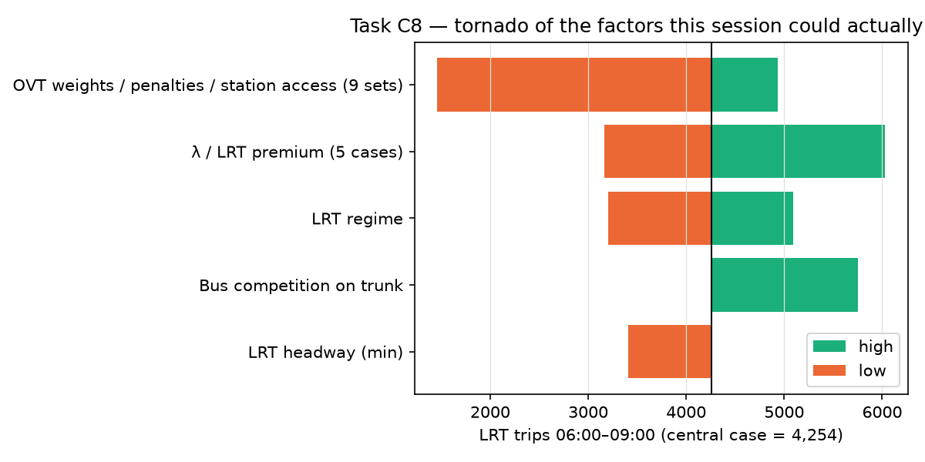
איור ב.1 — איזו הנחה מזיזה הכי הרבה את מספר נוסעי הרכבת הקלה ב-2022 (שלב 40): קבוצת הזמן מחוץ לרכב היא הגורם הרחב ביותר, לפני מקדם הרגישות ומשטר הנסיעה.
שתי קריאות נובעות מכאן. המשקולות מושכות לשני הכיוונים: הראיות מעדיפות משקולות נמוכות יותר, שעוזרות לרכבת הקלה, ובה בעת שני רכיבים שהמודל קבע באפס (מעבר המטרונית והגישה לתחנה) נמצאים מתחת לכל ערך שנמצא, מה שפוגע בה. ומקדם הרגישות λ עמיד בפני כל זה: כשאומדים אותו מחדש על כל קבוצה הוא נשאר ב-0.030–0.036, כך שהמשקולות משנות את הפרשי העלות עצמם, לא את האופן שבו הנוסעים מגיבים להם.

ב.5 מה המחקר החליט, ומה עדיין פתוח
- המקרה המרכזי: הליכה 2.0, המתנה 2.0, מעבר 8, מטרונית ↔ רכבת קלה 4, גישה לתחנה 0.5 לכל קצה, הליכה 4.0 קמ"ש, בונוס 5 / 2.5. המשקולות הן חציון הפרקטיקה ובתוך כל טווח הנחיות; שני הרכיבים החדשים נכנסים בחציונים הנמוכים שלהם כי לא מתוכננת תחנה תת-קרקעית.
- נישאים כרגישויות: משקולות צד הראיות (הליכה והמתנה 1.5) ומשקולות צד ההנחיות (2.5, מעבר 10); רכיבי הגישה לתחנה והמעבר עד ערכיהם העליונים.
- פתוח, לפי סדר הערך: קריאת המסמכים הישראליים במלואם (סקירה עצמאית מייחסת למהדורת 2021 של נוהל פר"ת הליכה והמתנה 2.0, 4 קמ"ש וקנסות מעבר של 12 אוטובוס–אוטובוס, 6 אוטובוס–רכבת ו-3 רכבת–רכבת, לא מאומת כאן); תכנון התחנות והמעברים (עומק, דרגנועים, האם מעבר המטרונית באותו רציף); זמני הליכה מודעי-שיפוע לחיפה; והחלטת המדיניות האם טווח ההנחיות או חציון הראיות קובע את המקרה המרכזי.
מקורות: docs/OVT_WEIGHTS_PARAMETER_MEMO.md ו-docs/OVT_REPORTS_COMPARISON_2026-10-04.md; METHODOLOGY.md §6al ו-§6aq; Output/ovt_research/evidence_table.csv, parameter_summary.csv, parameter_sets.csv, chain_results.csv; Output/figures/lrt_capture_tornado.png (שלב 40).

נספח ג. מקדם הרגישות λ: מה הוא, איך משתמשים בו, עם דוגמאות פשוטות
מה הנספח עונה: מה עושה המספר λ ("למדא") במודל, למה יש שניים כאלה, איך הפרש עלות הופך למספר נוסעים, איך λ נאמד מהסקר, ולמה התוצאה מדווחת כטווח. סעיף 2.5 של הדוח נותן את הגרסה הקצרה; הנספח הזה עובר על החשבון.

ג.1 הרעיון במשפט אחד
המודל אינו מחליט עבור כל נוסע. הוא הופך הפרש בדקות מורגשות בין שתי אפשרויות לחלק הנוסעים שבוחרים בכל אחת, בעקומה חלקה: עלויות שוות נותנות חלוקה שווה, יתרון קטן רוב קטן, יתרון גדול רוב גדול, לעולם לא 100 %. λ הוא תלילות העקומה.
חלק הבוחרים באפשרות A = ‎1 / (1 + e^(λ × (GC_A − GC_B)))‎
עם λ = 0.03 לדקה מורגשת, כל דקת יתרון משנה את הסיכויים בין שתי האפשרויות בכ-3 %; עשר דקות משנות אותם בכ-35 %. λ גדול אומר שהנוסעים מגיבים חזק להפרשי עלות קטנים; λ קטן אומר שהרגל, זמינות ודברים שהעלות אינה תופסת שולטים.

ג.2 למה יש שני λ
- λ_T = 0.06 בתוך התחבורה הציבורית: בזוג אזורים שכבר יש בו מסלול אוטובוס או מטרונית, מסלול הרכבת הקלה מתחרה בו. שתי האפשרויות דומות (שתיהן תחבורה ציבורית, אותו תעריף), ולכן הנוסעים רגישים לדקות שביניהן.
- λ = 0.03 בין הרכב לתחבורה הציבורית: כשמוסיפים את הרכבת הקלה, "חבילת" התחבורה הציבורית כולה משתפרת, וחלק מנסיעות הרכב עוברות אליה. בעל רכב ששוקל רכב מול כל אפשרות תחבורה ציבורית מגיב לעלות בערך בחצי מהעוצמה של נוסע תח"צ שבוחר בין שני מסלולי תח"צ.
- היחס λ_T = 2λ הוא ערך קינון מקובל, מונח ולא נאמד במסדרון הזה. הנתונים תומכים בגודל ה-λ המאוחד (ג.5); היחס הוא מוסכמת מידול.

ג.3 דוגמה 1: הרכבת הקלה מול האוטובוס בזוג אחד
ניקח את הדוגמה המחושבת של סעיף 2.4: מקריית חיים לבת גלים נסיעת האוטובוס מרגישה כמו 58 דקות ונסיעת הרכבת הקלה כמו 48, יתרון של 10 דקות לרכבת הקלה (כולל בונוס 5 הדקות). עם λ_T = 0.06 הרכבת הקלה לוקחת ‎1 / (1 + e^(−0.06 × 10)) = 65 %‎ מנוסעי התחבורה הציבורית של הזוג. אם לזוג 100 נסיעות תח"צ בשיא הבוקר, 65 נוסעות ברכבת הקלה ו-35 נשארות באוטובוס.
יתרון הרכבת הקלה, דקות מורגשות (שלילי: הרכבת הקלה יקרה יותר) | λ_T = 0.03 (λ 0.02) | λ_T = 0.06 (מרכזי) | λ_T = 0.10 (λ 0.05)
−10 | 43 % | 35 % | 27 %
−5 | 46 % | 43 % | 38 %
0 | 50 % | 50 % | 50 %
+5 | 54 % | 57 % | 62 %
+10 | 57 % | 65 % | 73 %
+20 | 65 % | 77 % | 88 %
+30 | 71 % | 86 % | 95 %
טבלה ג.1 — חלק נוסעי התח"צ של הזוג שבוחרים ברכבת הקלה, לפי יתרון העלות שלה והרגישות.

ג.4 דוגמה 2: הרכב
עבור הרכב המודל אינו משווה את הרכב לרכבת הקלה ישירות. הוא שואל בכמה השתפר כל היצע התחבורה הציבורית כשנוסף מסלול הרכבת הקלה, ומזיז נסיעות רכב ביחס לשיפור הזה ולחלק התח"צ הקיים בזוג. השיפור הוא "העלות המשולבת" של מודל הלוגיט:
‎Δ = −(1 / λ_T) × ln(1 + e^(−λ_T × d))‎, כאשר ‎d‎ = עלות מסלול הרכבת הקלה − בונוס − עלות מסלול האוטובוס
כשמסלול הרכבת הקלה זול ב-10 דקות מורגשות (d = −10), Δ = −17.3 דקות. כששניהם שווים, Δ = −11.6. כשמסלול הרכבת הקלה יקר ב-10 דקות, Δ = −7.3. העלות המשולבת יורדת גם כשהרכבת הקלה אינה טובה יותר מהאוטובוס: זו התכונה המוכרת של מודל הלוגיט, שמייחס ערך לעצם קיומן של שתי אפשרויות, והיא אחת הסיבות לכך שהמעבר מהרכב לתח"צ נקרא כסדר גודל ולא כאומדן נקודתי.
חלק התח"צ החדש של הזוג נובע מהישן, S, ומ-Δ:
‎S′ = S × e^(−λΔ) / (S × e^(−λΔ) + 1 − S)‎
חלק התח"צ בזוג לפני הרכבת הקלה | הרכבת הקלה יקרה ב-10 דקות ממסלול האוטובוס | הרכבת הקלה שווה למסלול האוטובוס | הרכבת הקלה זולה ב-10 דקות
2 % | 2.5 % (‎+0.5‎ נק') | 2.8 % (‎+0.8‎ נק') | 3.3 % (‎+1.3‎ נק')
5 % | 6.1 % (‎+1.1‎ נק') | 6.9 % (‎+1.9‎ נק') | 8.1 % (‎+3.1‎ נק')
20 % | 23.7 % (‎+3.7‎ נק') | 26.1 % (‎+6.1‎ נק') | 29.6 % (‎+9.6‎ נק')
טבלה ג.2 — חלק התח"צ החדש של זוג אחרי הרכבת הקלה, λ = 0.03. המעבר הגדול ביותר היכן שלתח"צ כבר יש אחיזה; בזוגות שבהם הרכב שולט (2 % תח"צ, פלח "רכב זמין" של ג.5) הוא שבריר נקודה. התוצאה למסדרון כולו, 0.9 % מנסיעות הרכב, היא סכום של מעברים קטנים כאלה.
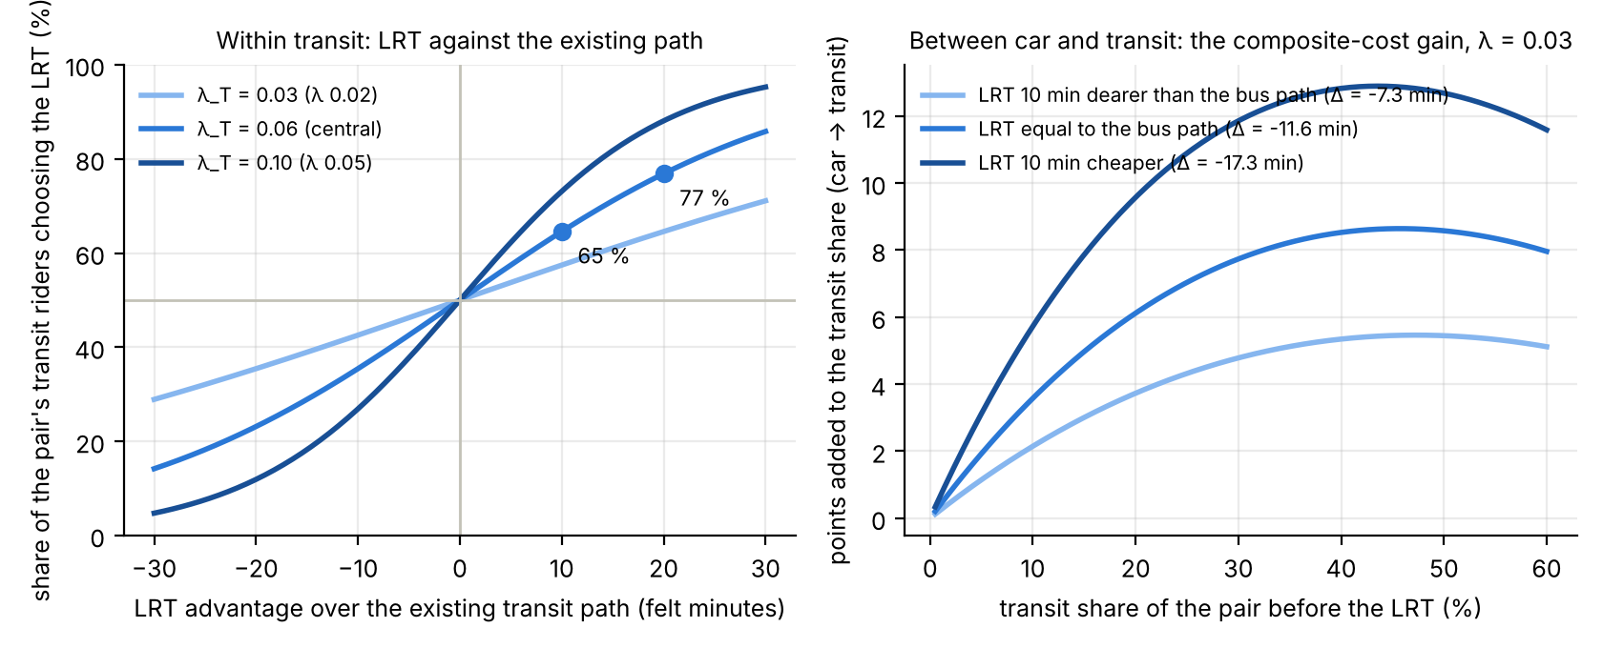
איור ג.1 — שני המנגנונים. משמאל: חלק הרכבת הקלה מנוסעי התח"צ של זוג מול יתרון העלות שלה, בשלוש הרגישויות הנישאות. מימין: הנקודות שנוספות לחלק התח"צ של זוג במעבר מהרכב, מול חלקו לפני הרכבת הקלה.
כלל אחד נוסף מחבר בין שתי הדוגמאות: החלק שנצפה ב-2022 בזוג מוחלק לעבר חלק האזור הרחב שהוא שייך אליו לפני הציר (משקל k = 20 נסיעות), כך שזוג עם שלוש נסיעות בסקר אינו מטלטל את התוצאה. משום שהמודל מסתובב על חלקים שנצפו, הסרת הרכבת הקלה מחזירה את זרמי 2022 בדיוק.

ג.5 איך λ נאמד
הדרך הפשוטה נכשלה. התאמה של חלק התח"צ ב-2022 בכל זוג אזורים על הפרש העלות בין אוטובוס לרכב (597 זוגות, 70,000 נסיעות) מחזירה λ בסימן ההפוך: הזוגות שבהם התח"צ זולה ביותר יחסית לרכב הם הזוגות שתושביהם מחזיקים מעט רכבים, ולכן החלק עוקב אחרי מי שגר שם, לא אחרי הדקות. התאמה ברמת הזוג אינה יכולה להפריד בין השניים.
התרופה הייתה לרדת לרשומות הסקר של היחידים (2,310 נסיעות בוקר של 543 משקי בית בתוך אזורי המסדרון) ולהחזיק את זמינות הרכב קבועה: בלי רכב במשק הבית, בלי רישיון, יותר רישיונות מרכבים, או רכב לכל נהג; וגם את מטרת הנסיעה, הגיל, המגדר, המגזר ורצועת המרחק. בתוך קבוצה של אנשים עם אותה גישה לרכב, מי שעלות התח"צ שלו נמוכה יותר בוחר בה יותר, והשיפוע הזה הוא λ.
מודל | λ לדקה מורגשת | רווח סמך 95 %: נמוך | גבוה | נסיעות | משקי בית | ההנחה בשרשרת | טווח ההנחה
M1: הפרש עלות + זמינות רכב, מטרה, אדם, רצועת מרחק | 0.035 | 0.002 | 0.068 | 2,310 | 543 | 0.030 | 0.02–0.05
M1b: M1 עם הזול מבין אוטובוס ומטרונית | 0.041 | 0.010 | 0.071 | 2,310 | 543 | 0.030 | 0.02–0.05
M3: M1 + אפקטים קבועים לאזורי מוצא ויעד | 0.053 | 0.012 | 0.093 | 2,310 | 543 | 0.030 | 0.02–0.05
M4: רק בעלי רישיון במשקי בית עם רכב (הפלח שהרכבת הקלה צריכה למשוך מהרכב) | 0.008 | -0.025 | 0.041 | 1,443 | 424 | 0.030 | 0.02–0.05
M1u: M1 בלי משקולות | 0.042 | 0.018 | 0.066 | 2,310 | 543 | 0.030 | 0.02–0.05
טבלה ג.3 — האומדנים ברמת האדם (שלב 33). M1 הוא המפרט המרכזי; M4 מצמצם את המדגם לבעלי רישיון במשקי בית עם רכב. מקור: Output/mode_choice/lambda_summary.csv.
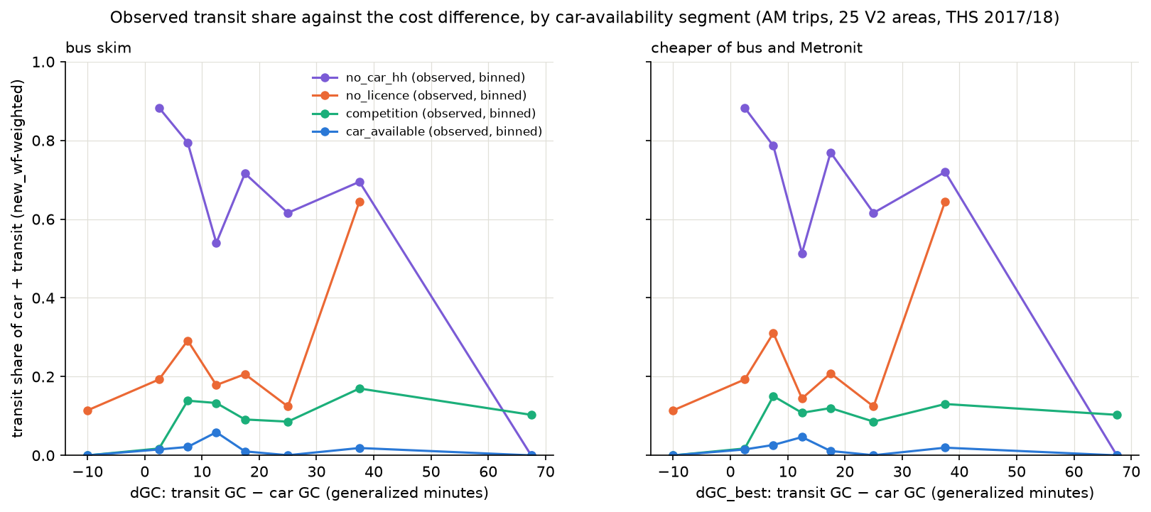
איור ג.2 — חלק התח"צ שנצפה מול הפרש העלות, לפי פלח זמינות רכב: ארבע רמות נפרדות, ושיפוע נראה לעין רק בקרב משקי בית ללא רכב (שלב 33).
- האומדן המאוחד, 0.035 (רווח 0.002–0.068), בסימן הנכון ותומך ב-0.03 שהונח, שיושב בצדו הזהיר. על רשת הרכב של מאי 2026 הוא 0.040.
- לפי פלח הוא 0.083 לאנשים במשקי בית ללא רכב, ואינו שונה מאפס (0.008 ± 0.017) לבעלי רישיון במשקי בית עם רכב: בדיוק הנוסעים שהרכבת הקלה צריכה לזכות בהם מהרכב. בסקר מעט מדי אנשים כאלה שבוחרים בתח"צ בזוגות דומים כדי למדוד את תגובתם.
- לכן λ_T של צד התח"צ נתמך בנתונים ו-λ של צד הרכב הוא שיקול דעת שתחום בטווחו. המעברים מהאוטובוס ומהמטרונית הם החלק המוצק של כל תוצאה; המעבר מהרכב הוא סדר גודל. סקר העדפה מוצהרת של בעלי רכב במסדרון הוא הדרך לקבוע אותו.

ג.6 מה λ עושה לתוצאה
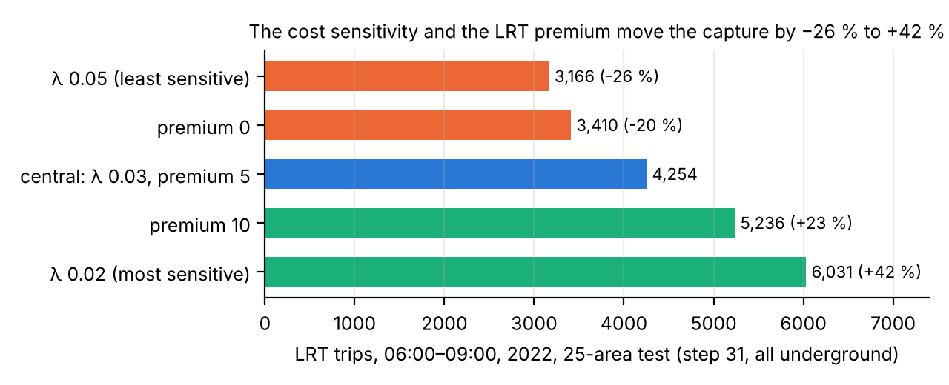
איור ג.3 — קליטת מבחן 2022 (שלב 31, תת-קרקעי, 25 אזורים) במקרי ה-λ והבונוס שנישאים דרך השרשרת.
טווח ה-λ לבדו משתרע על −26 % עד +42 % מהקליטה, הגורם הבודד הרחב ביותר אחרי קבוצת הזמן מחוץ לרכב, ולכן טווח התכנון של הדוח (5,532 עד 10,537 נוסעי בוקר סביב תרחיש הייחוס 7,433) בנוי ממנו. בונוס הרכבת (0 או 10 דקות במקום 5) נותן רצועה צרה יותר בתוכו, −20 % עד +23 %. הכפלת λ מכפילה בקירוב את המעבר מהרכב ודוחפת את חלק הרכבת הקלה בתח"צ הרחק מחלוקה שווה; חצייתו עושה את ההפך.
מקורות: METHODOLOGY.md §6ac (שלב 31), §6ae (שלב 33), §6ak (שלב 40), §6aq (שלב 45); Output/mode_choice/lambda_summary.csv, coefficients_all_models.csv, sample_by_car_segment.csv; Output/skims/lrt_capture_scenarios.csv; קוד הציר ב-notebooks/current/LRT_alternatives_demand.ipynb.

נספח ד. פונקציית העלות המוכללת: למה, ואיך הגענו אליה
מה הנספח עונה: למה המודל מצמצם כל נסיעה למספר אחד, מה יש במספר הזה, מאיפה בא כל מרכיב, ורצף ההחלטות והתיקונים בין הטיוטה הראשונה של הנוסחה בספטמבר 2026 לזו שהדוח משתמש בה.

ד.1 למה מספר אחד
כדי לשאול אם נוסע יעבור מאוטובוס, ממטרונית או מרכב לרכבת הקלה, המודל צריך להשוות נסיעות שנבדלות בכל היבט: אחת הולכת יותר, אחת ממתינה פחות, אחת מחליפה כלי רכב, אחת מהירה יותר אבל רחוקה יותר מהבית. העלות המוכללת מעמידה אותן על סולם אחד, "כמה הנסיעה מרגישה ארוכה", בדקות. דקות מחוץ לרכב נספרות יותר מפעם אחת (נספח ב), החלפת כלי רכב נושאת חיוב קבוע, וההעדפה לכלי רכבתי נכנסת כבונוס.
עלות מוכללת = זמן ברכב + 2 × הליכה + 2 × המתנה + 8 לכל מעבר (4 בין מטרונית לרכבת קלה) + 0.5 לכל קצה תחנת רכבת קלה − בונוס הרכבת (5 מול מסלול אוטובוס, 2.5 מול מסלול מטרונית)
מרכיב | מאיפה הוא בא | איך הוא נספר
זמן ברכב | אוטובוס ומטרונית: לוח הזמנים של מאי 2026 עם זמני הנסיעה שנמדדו ברשת הרחובות במאי 2026 (האוטובוסים נוסעים פי 1.09 מלוח הזמנים בשיא); רכבת: לוח זמנים; רכבת קלה: הפונקציה המכוילת של נספח א; רכב: מהירויות הרשת שנמדדו במאי 2026 בין מרכזי האזורים, ועוד 3 דקות לחניה ולהליכה בקצוות | משקל 1
הליכה | קו ישר × 1.3 לעיקוף הרחובות, ב-4 קמ"ש, מהאזור לתחנות בטווח 1 ק"מ ומתחנה לתחנה בטווח 300 מ' למעבר | משקל 2
המתנה | חצי המרווח המשולב של הקווים המשרתים את הזוג בשעת השיא, עד 10 דקות; רכבת קלה 2.5 דקות (רכבת כל 5) | משקל 2
מעבר | חיוב קבוע על אי-הוודאות והמאמץ שבהחלפת כלי רכב, מעבר להליכה ולהמתנה בפועל; העלייה הראשונה אינה מעבר | 8 דקות; 4 דקות מטרונית ↔ רכבת קלה
גישה לתחנה | הזמן בתוך התחנה מהכניסה לרציף | 0.5 דקה לכל קצה רכבת קלה
בונוס הרכבת | ההעדפה לכלי רכבתי בזמן שווה, ממכפילי הזמן ברכב של המודלים המכוילים | −5 דקות מול מסלול אוטובוס, −2.5 מול מסלול מטרונית
כסף | תעריף, חניה, דלק | אין, בהחלטה (ד.2, צעד 2)
טבלה ד.1 — מרכיבי העלות המוכללת בתרחיש הייחוס.

ד.2 איך הגענו לכאן, צעד אחר צעד
- נקודת הפתיחה מספרי הלימוד (תוכנית הקליטה, 22 בספטמבר 2026). עלות מוכללת = זמן ברכב + 2 × הליכה + 2 × המתנה + 8 לכל מעבר + (תעריף + חניה) ÷ ערך הזמן, עם ערך זמן של 30 ש"ח לשעה כמציין מקום. המשקולות 2 / 2 / 8 הן אמצע הטווחים בפרקטיקה המקובלת (1.5–2.5 להליכה ולהמתנה, 5–10 למעבר).
- הכסף הוצא (22 בספטמבר 2026). התעריף לתח"צ באזור אחיד ומשולב, ותקרה יומית הופכת מעברים ונסיעות חזור לחינם: התעריף זהה לכל נסיעת אוטובוס, מטרונית או רכבת קלה ולכל זוג, ולכן אינו יכול לשנות את הבחירה ביניהם. מול הרכב הוא קבוע לנסיעה, שהמודל סופג משום שהוא מתחיל מפיצול הרכב-מול-תח"צ שנצפה ב-2022 ולא חוזה אותו מעלויות (ג.4). חניה ועלויות הפעלת הרכב הוצאו באותה החלטה; אין נתוני חניה לאזור. מכאן העלות בדקות בלבד.
- מצייני מקום הוחלפו בנתונים שנמדדו (22–23 בספטמבר 2026). המילוי הראשון השתמש בהליכה של 8 דקות ובמרווח של 10 דקות לכל זוג אוטובוס. אלה פינו מקום, לפי הסדר, ללוח הזמנים הארצי (הליכה לתחנות בפועל, המתנה מהמרווחים בפועל), ואז לזמני הנסיעה שנמדדו ברשת הרחובות במאי 2026, שהם פי 1.1–1.4 מלוח הזמנים בקטעים העורקיים שבהם הביקוש. המטרונית נעשתה אמצעי בפני עצמו. זמן הנסיעה ברכבת הקלה תוקן למרווח התחנות (נספח א) והמרווח שלה נקבע ל-5 דקות. בדיקה מול הסקר מצאה שזמני דלת-לדלת באוטובוס שהנוסעים מדווחים עולים על אלה שמלוח הזמנים ב-7–9 דקות קבועות: המעבר, ההמתנה לקו הנחוץ בפועל, והעיכוב, שרכיבי המעבר וההמתנה עומדים במקומם.
- בונוס הרכבת (22 בספטמבר 2026) ובונוס המטרונית (5 באוקטובר 2026). נוסעים מעדיפים כלי רכבתי בזמן שווה. מודלים מכוילים מבטאים זאת כמכפיל זמן ברכב של 0.80–0.85 לרכבת קלה מול 0.90–0.95 ל-BRT; על 14 דקות הנסיעה בציר הפער שווה כ-5 דקות מול מסלול אוטובוס וכ-2.5 מול מסלול מטרונית.
- מבנה המעברים (22 בספטמבר ו-5 באוקטובר 2026). החלפה בין אוטובוס לרכבת הקלה עולה 8 דקות. החלפה ממטרונית לרכבת קלה נקבעה תחילה חינם, בהנחת מעבר משולב באותו רציף; מחקר הזמן מחוץ לרכב לא מצא מחקר עם ערך נמוך מ-4 דקות אפילו להחלפה רציף מול רציף, ו-4 דקות אומצו (נספח ב).
- גישה לתחנה ומהירות הליכה (5 באוקטובר 2026). חצי דקה לכל קצה תחנה לדרך מהכניסה לרציף, והליכה ב-4 קמ"ש במקום 4.8 (המוסכמה הישראלית), שתיהן מאותו מחקר.
- מאזורים לאזורי תנועה (שלבים 44–45, אוקטובר 2026). העלות נבנתה תחילה בין 25 אזורי מסדרון. מטריצה ברמת אזור מאחדת את המרווחים של כל הקווים המשרתים את האזור ואת ההליכה לתחנתו הקרובה, מה שאף נוסע בודד אינו מקבל: היא הקטינה את עלות האוטובוס בציר בכשליש (30 דקות מורגשות לעומת 45 ברמת אזור התנועה). תרחיש הייחוס בונה את העלות לכל זוג אזורי תנועה על גרף הקווים בפועל של לוח הזמנים, כשהרכבת הקלה נעלית בתחנה הזולה ביותר לגישה בכל קצה.
- הבדיקות. השרשרת כולה הורצה מחדש על תשע קבוצות פרמטרים של זמן מחוץ לרכב (נספח ב); כלל ההמתנה לאוטובוס נבדק עם הקו הבודד העמוס ביותר במקום המרווח המאוחד (+14 % עלות אוטובוס, +15 % נוסעי רכבת קלה); זמני הרכב הושוו לזמני דלת-לדלת שדווחו בסקר (0.90–0.95 מהם, ולכן בלי תוספת); והקליטה הורצה על רשת רכב של 2026 ועל אוטובוסים איטיים ב-2050 (סעיף 4.9).

ד.3 דוגמה מחושבת
מקריית חיים לבת גלים באוטובוס: הליכה 6 דקות לתחנה, המתנה 5 (אוטובוס כל 10 דקות), נסיעה 28, הליכה 4 בסוף. ברכבת הקלה: הליכה 9 לתחנה, המתנה 2.5, נסיעה 20, הליכה 5. בדקות מורגשות נסיעת האוטובוס היא ‎28 + 2 × (6 + 4) + 2 × 5 = 58‎ ונסיעת הרכבת הקלה ‎20 + 2 × (9 + 5) + 2 × 2.5 = 53‎, פחות בונוס 5 הדקות: 48. הרכבת הקלה הולכת יותר ועדיין מנצחת בעשר דקות מורגשות כי היא מהירה יותר ומגיעה בתדירות גבוהה יותר; עם λ_T = 0.06 היתרון הזה נותן לה 65 % מנוסעי התח"צ של הזוג (נספח ג).
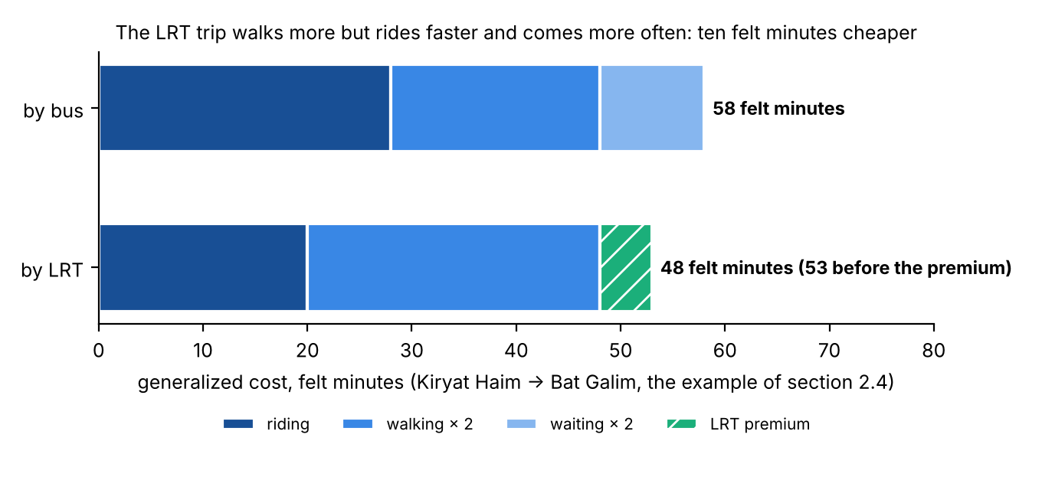
איור ד.1 — הדוגמה המחושבת של סעיף 2.4 בדקות מורגשות: נסיעה, הליכה והמתנה (כל אחת במשקל כפול), והבונוס; באף אחת מהנסיעות אין מעבר.
מקרה שני, להמחשה, מראה מה עושים רכיבי המטרונית. נסיעה מהקריות לבת גלים נוסעת היום במטרונית ברצף: נניח 5 דקות הליכה, 3 המתנה ו-35 נסיעה, ‎35 + 2 × 5 + 2 × 3 = 51‎ דקות מורגשות. מסלול הרכבת הקלה לאותה נסיעה לוקח את המטרונית למפרץ (הליכה 5, המתנה 3, נסיעה 18), מחליף שם (קנס 4 דקות, המתנה 2.5 דקות, גישה לתחנה 0.5 דקה), נוסע ברכבת הקלה 12 דקות לבת גלים והולך 5 בסוף, עם בונוס 2.5 הדקות: ‎18 + 12 + 2 × (5 + 5) + 2 × (3 + 2.5) + 4 + 0.5 + 0.5 − 2.5 = 63.5‎ דקות מורגשות. מסלול הרכבת הקלה יקר ב-12.5 ולוקח 32 % מנוסעי התח"צ של הזוג (העקומה של טבלה ג.1). אפסו את קנס המעבר ואת הגישה לתחנה, כפי שהמודל עשה לפני 5 באוקטובר, והפער מצטמצם ל-7.5 והחלק עולה ל-39 %: לכן שני הרכיבים האלה, ולא מהירות הנסיעה, מכריעים את שוק הקריות.

ד.4 מה הפונקציה אינה תופסת
- המשקולות הן הנחות מהספרות וממודלים מכוילים אחרים, לא אומדנים במסדרון הזה; השרשרת הורצה מחדש על תשע קבוצות כדי להראות את הרצועה שהן פותחות (נספח ב).
- אין כסף: מדיניות תעריף או חניה שמבחינה בין האמצעים אינה ניתנת לבדיקה בפונקציה כמות שהיא.
- אין צפיפות, אמינות או נוחות מעבר לבונוס הרכבת; אין שיפועים בזמני ההליכה, בעיר שבה הם חשובים; אין הבדל בין תחנה מקורה לחשופה.
- העלות המוחלטת של הרכב אינה מגיעה לתוצאה: המודל מסתובב על הפיצול שנצפה ב-2022, ולכן רכב איטי יותר ב-2050 אינו משנה דבר (הסתייגות 25). רק צד התח"צ של העלות מזיז את המספרים.
- רכיבי ההליכה הם ממוצעים משוקללי אוכלוסייה ותעסוקה לכל אזור תנועה, לא לכל כתובת, והגישה לתחנת הרכבת הקלה היא מספר אחד לכל קצה.
מקורות: docs/LRT_CAPTURE_PLAN.md; METHODOLOGY.md §6x (שלב 26 ושבע התוספות שלו), §6ac (שלב 31), §6ao (שלב 44), §6al, §6aq (שלב 45); Output/alternatives/skims_summary.csv; סעיף 2.4 של הדוח הזה.

